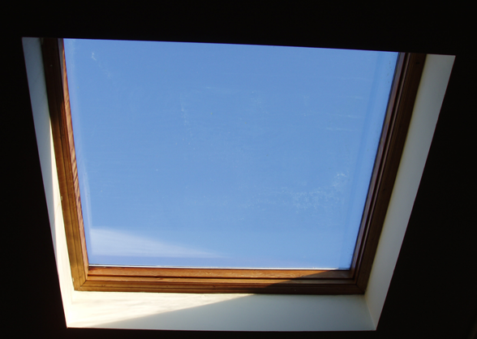

3-го апреля в ресторане TAGINE (537 Ninth Ave. (bet. 39th & 40th Sts.) New York, NY, 10018, (212) 564-7292), состоится концерт дуэта
Сережа Швец – Алик Алабин
с участием
Севы Розенблата, Сережи Рябцева и Светы Шмульян

Начало концерта в 6.30 PM. Вход с 6.00 PM.
Стоимость билетов $15. Их можно будет приобрести перед началом концерта у входа или зарезервировать (рекомендуется), выслав имя и количество мест по адресу april3_tickets_reservation@yahoo.com

